Технологическая карта урока геометрии «Сумма углов треугольника», 7 класс
Автор урока: Федосенкова Алена Олеговна
Организация: МБОУ «СОШ №6 им. А.С. Пушкина» г. Калуги
Населенный пункт: Калужская обл., г. Калуга
Тип урока: урок открытия нового знания
Формы проведения урока: индивидуальная, индивидуализированная, парная, фронтальная
Методы: объяснительно-иллюстративный, проблемно-поисковый
Цель урока: создание условий для организации совместной и самостоятельной деятельности обучающихся по изучению суммы углов треугольника; формировать умение применять теорему о сумме углов треугольника при выполнении различных заданий и решении задач по геометрии.
Создать условия для выведения правил сложения целых чисел, добиться усвоения правил и умения
их применять, прививать ученикам вкус к самостоятельной, творческой работе, развивать познавательный
интерес к предмету.
Создать условия для выведения правил сложения целых чисел, добиться усвоения правил и умения
их применять, прививать ученикам вкус к самостоятельной, творческой работе, развивать познавательный
интерес к предмету.
Задачи урока:
Образовательные – практическим путем выяснить чему равна сумма углов треугольника, познакомиться с формулировкой теоремы о сумме углов треугольника, доказать теорему, научиться применять изученную теорему при решении задач.
Развивающие – развивать математическую речь учащихся, развивать творческую активность, развивать логическое мышление.
Воспитательные – воспитывать у учащихся аккуратность, внимательность, положительное отношение к математике.
Оборудование: компьютер, проектор, колонки; презентация, раздаточный материал, разработка на платформе Learnis (можно оформить в виде презентации), треугольники разных видов (остроугольные, прямоугольные, тупоугольные), развешанные по кабинету, большой треугольник для наглядности, стикеры для рефлексии.
Раздаточный материал: Приложение 1, треугольник (вырезанный из бумаги).
Образовательная платформа Learnis: https://www.learnis.ru/644112/

Организационная структура урока
Этапы урока | Методы обучения/вид деятельности | Деятельность учителя |  | Деятельность учеников
1.Организационный | Беседа | Приветствие учащихся. Проверка готовности к уроку, пояснения к раздаточному материалу на партах. |  | Слушают учителя, настраиваются на работу, концентрируют внимание.
2. Актуализация опорных знаний, умений и навыков | Фронтальная работа | Актуализация знаний:  Организация интерактивного квеста «Выход из комнаты» при помощи образовательной платформы Learnis, ссылка: https://www.learnis.ru/644112/), заполнение таблицы с ответами на задания.  В последнем задании необходимо ввести КОД, чтобы выйти из комнаты – создание проблемной ситуации (отсутствие необходимых знаний для решения поставленной задачи).  Ниже представлены задания из интерактивного квеста:  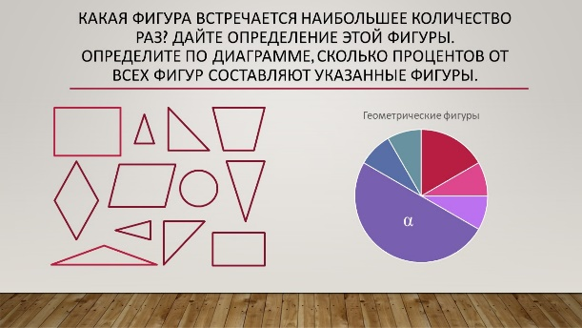  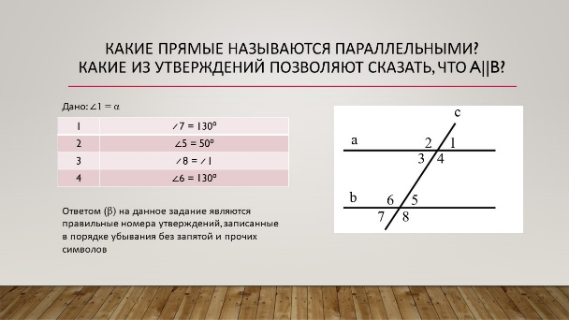  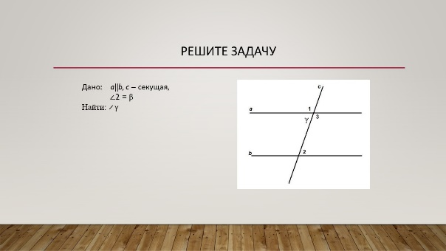  Аудиовопрос: Чему равен ⦟φ, если смежный ему угол равен γ?  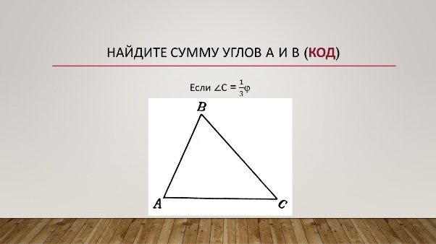 |  | Прохождение квеста «Выход из комнаты», устное выполнение заданий, связанных с пройденными темами, заполнение таблицы с ответами на задания.  Заполненная таблица (фиксируется на доске):  α 50  β 42  γ 42  φ 138  ⦟С 46  КОД ?
3. Изучение нового материала.  3.1. Создание проблемной ситуации. Постановка цели и задачи урока | Беседа | Корзина идей:  Как выполнить это задание? Какие у вас варианты? Как вы думаете, какие знания нам пригодились бы для решения? Достаточно ли у нас знаний?  Как вы думаете, о чем пойдет речь сегодня на уроке?  Давайте поставим цель на этот урок.  Определим задачу на урок. |  | Столкновение с проблемной ситуацией (отсутствие необходимых знаний для решения поставленной задачи – нахождения КОДА).  У нас недостаточно знаний, чтобы выполнить последнее задание. Если бы мы знали, сколько составляет сумма углов в этом треугольнике, то смогли бы «выбраться из комнаты».  Определяют тему урока:  «Сумма углов треугольника».  Формулируют цель урока:  Узнать, чему равна сумма углов треугольника.  Задача урока:  Научиться применять новое знание при выполнении различных заданий.
3.2 Решение учебной проблемы  3.3 Физкультминутка | Индивидуализированная работа исследовательского характера, фронтальная работа  Разминка | Организация индивидуализированной исследовательской работы, заполнение таблицы, обсуждение получившихся результатов (Приложение 1):  Работа в парах.  Для достижения цели и выполнения задачи я предлагаю вам сначала пойти опытным путем. Изобразим треугольник, измерим с помощью транспортира углы, внесем в таблицу получившиеся результаты. Заполним таблицу (найдем сумму углов треугольника).  Мы все получили одинаковый результат, хотя треугольники у нас у всех были разные.  Где мы еще встречаем 180⁰?  Давайте посмотрим, как еще эмпирически (на практике) можно доказать, что сумма углов треугольника составляет 180⁰.  Составление развернутого угла из углов треугольника (каждому учащемуся необходимо выдать треугольник, вырезанный из бумаги), процесс необходимо показывать и на доске: от треугольника оторвать/отрезать углы и приложить их вершинами к одной точке, получив развернутый угол.  Как вы думаете, бывают ли треугольники, у которых сумма углов не равна 180⁰?  Все треугольники измерить невозможно, да и отрывать углы получится не всегда, поэтому необходимо проверить истинность нашего предположения, то есть …?  Организация работы над доказательством теоремы.  Запишем формулировку теоремы. Изобразим чертеж.  Что дано? Что требуется доказать?  Итак, мы доказали, что сумма углов треугольника равна 180⁰. Сможем ли мы теперь «выбраться из комнаты»?  Выполнение последнего задания из квеста.  Посчитайте количество остроугольных/прямоугольных/тупоугольников треугольников вокруг вас (можно по вариантам). |  | Выполняют исследовательскую работу. Получают итоговый результат ≈180⁰:  Работают в парах.  В развернутом угле.  Составление развернутого угла из углов треугольника. Все учащиеся получают развернутый угол, составленный из углов треугольника.  Нет/не знаем.  …доказать теорему.  Доказывают теорему, оформляют доказательство в тетрадях.  Сумма углов треугольника равна 180⁰. Дан треугольник. Доказать: ∠1 + ∠2 + ∠3 = 180⁰.  В теореме не так много данных, поэтому необходимо выполнить дополнительное построение: через вершину провести прямую, параллельную противоположной стороне. Обозначим появившиеся углы 4 и 5.  ∠1 = ∠4 и ∠3 = ∠5 как накрест лежащие при пересечении АС || МК секущими АВ и ВС.  ∠4 + ∠2 + ∠5 = 180⁰ (развернутый угол), =>  ∠1 + ∠2 + ∠3 = 180⁰. ЧТД.  Выполнение последнего задания из квеста (КОД: 134).  Разминка.
4. Формирование новых способов действий | Работа индивидуальная, парная, фронтальная | Организация выполнения устного задания по готовым чертежам.  ВПР №6  В прямоугольном треугольнике один из острых углов равен 35⁰. Выберите верные утверждения, в ответ запишите их номера без запятых и прочих символов.  - Один из углов данного треугольника 65⁰  - Данный треугольник не является равнобедренным  - Один из острых углов данного треугольника на 20⁰ больше другого  - Сумма острых углов данного треугольника равна 180⁰  Обменяйтесь тетрадями, сверьте правильность решения с решением вашего соседа.  ВПР №14  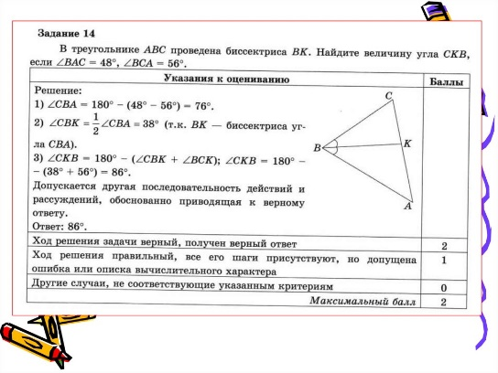 |  | Выполняют задания по готовым чертежам, озвучивая решение.  Самостоятельно выполняют задания с последующей взаимопроверкой.  Ученик выполняет решение задачи у доски.
5.1 Подведение итогов урока. Рефлексия | Беседа | Проводится анализ работы на уроке по следующим вопросам: Давайте проанализируем сегодняшний урок. Какую цель мы ставили на уроке? Достигли ли мы поставленной цели?  Вызвала ли новая тема затруднения?  Что показалось наиболее простым? Наиболее трудным?  Перед вами лежат разноцветные треугольники. Предлагаю вам их приклеить к вершинам моего треугольника «Понял(-а) новую тему», «Успешно выполнил(-а) все задания», «Понравился урок», если вы согласны с данным высказыванием. |  | Учащиеся обсуждают, анализируют свою работу, делают выводы.  Рефлексия.
5.2 Домашнее задание | Запись домашнего задания | Проведение инструктажа домашней работы:  Глава 4, параграф 1, пункт 31, №223 + творческое задание по желанию: сделать кроссворд по теме «Треугольник» (оформить на отдельном листе формата А4/А3). |  | Записывают домашнее задание.

Приложение 1
Изобразите треугольник АВС.

Измерьте с помощью транспортира углы.
∠А | ∠В | ∠С

∠А + ∠В + ∠С = ___________________

Изобразите треугольник АВС.

Измерьте с помощью транспортира углы.
∠А | ∠В | ∠С

∠А + ∠В + ∠С = ___________________
Изобразите треугольник АВС.

Измерьте с помощью транспортира углы.
∠А | ∠В | ∠С

∠А + ∠В + ∠С = ___________________

Изобразите треугольник АВС.

Измерьте с помощью транспортира углы.
∠А | ∠В | ∠С

∠А + ∠В + ∠С = ___________________
Изобразите треугольник АВС.

Измерьте с помощью транспортира углы.
∠А | ∠В | ∠С

∠А + ∠В + ∠С = ___________________

Изобразите треугольник АВС.

Измерьте с помощью транспортира углы.
∠А | ∠В | ∠С

∠А + ∠В + ∠С = _________________

